LA PERSPECTIVE DANS L’ART
Avant-propos :
Je n’ai pas la prétention de développer ici un traité sur la perspective, de nombreux livres sont en vente chez votre meilleur libraire, et sur le web, vous trouverez de bons sites traitant du sujet.
Je vous propose de rassembler des exemples (photos, images) trouvés sur le net (et les vôtres aussi) et de les classer suivant les différentes perspectives connues.
Histoire de la perspective, définition tirée du LAROUSSE
Lien : http://www.larousse.fr/dictionnaires/francais/perspective/59822?q=perspective#59457
Art, technique de la représentation en deux dimensions, sur une surface plane, des objets en trois dimensions tels qu'ils apparaissent vus à une certaine distance et dans une position donnée.

MATHEMATIQUES

Dans l'espace affine euclidien, on distingue deux cas.
1° Le pôle, appelé point de vue, est à l'infini. C'est le cas le plus fréquent dans les manuels pour les figures de géométrie dans l'espace, le plan qui les contient étant d'ordinaire appelé tableau.
2° Le pôle est à distance finie. Les droites parallèles convergent vers un même point du tableau (point de fuite), et les propriétés métriques et affines sont altérées.

Beaux-Arts, DESSIN ET PERSPECTIVE

Tout au long de l'histoire de l'art, peintres et dessinateurs ont tenté de représenter leur perception de l'espace et, donc, de donner l’illusion d’une troisième dimension sur un support à deux dimensions.

Premières tentatives
Chaque période, depuis la plus haute antiquité, possède sa propre méthode d'organisation spatiale.
La peinture de l’Égypte antique propose des bandes superposées et la peinture romaine des raccourcis et des architectures illusionnistes, tandis qu’en Inde un espace éclaté et métaphysique est figuré sur les parois des grottes d'Ajanta ou qu’en Chine certaines compositions proposent des perspectives à vol d'oiseau dans lesquelles l'observateur est situé très haut par rapport au paysage représenté. Tous ces procédés montrent comme il est difficile de rendre la troisième dimension de la réalité physique.

La perspective au Moyen Âge.

Le monde médiéval, pour sa part, utilise fréquemment la solution orientale de la perspective dite « inversée ». Dans ce système de figuration, les lignes, en s'éloignant de l'œil, divergent au lieu de converger. Objets et figures secondaires ne rapetissent pas par rapport à l'œil du spectateur, mais en fonction du personnage central de la composition. Celui-ci est une figure religieuse vénérée et c'est sa vision, donc sa perspective qui importe et non celle de la personne qui contemple. Dans la peinture médiévale se rencontre également, hérité de l'Antiquité, le système à plusieurs points de fuite, formule qui sera encore longtemps utilisée par la suite.

La Renaissance

La Renaissance engendre un nouvel humanisme. À l'ordre divin succède un ordre terrestre où l'homme devint la mesure de toutes choses. L'apparition de la perspective géométrique linéaire, « classique » ou centrale – tentative anthropocentrique de prendre possession de l'espace – est probablement plus d'ordre spirituel que scientifique.

Concrétisation dans les arts
À Florence, au début du Quattrocento (1417 environ), Brunelleschi invente un appareil optique (connu par un texte de Vasari) qui ouvre la voie à une nouvelle représentation du monde codifiée par le De pictura d'Alberti(1436). C'est Masaccio qui, parmi les premiers, utilise cette nouvelle vision dans la fresque de la Trinité(vers 1427, église Sainte-Marie-Nouvelle, Florence).

Développements ultérieurs
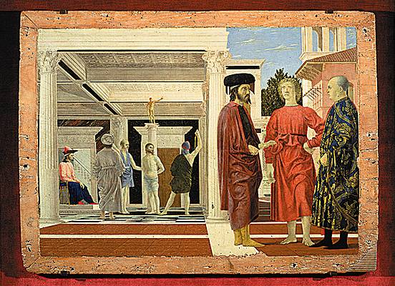Piero Della Francesca, la Flagellation du Christ

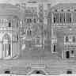
La perspective classique l'emporte durant quatre siècles dans la peinture occidentale, jusqu'à ce que, ébranlée par les impressionnistes à la fin du XIXe s., puis déformée par Cézanne, elle ne régisse plus que de loin la représentation figurative et débouche, dans l'art moderne, sur le problème plus général du sentiment de l'espace, nié ou recherché.
Au cours de l’histoire la question de la perspective inspire des ouvrages à de nombreuses personnalités parmi lesquelles on peut citer Piero della Francesca, Léonard de Vinci, Dürer, Serlio, Vignole ou encore Panofsky.

